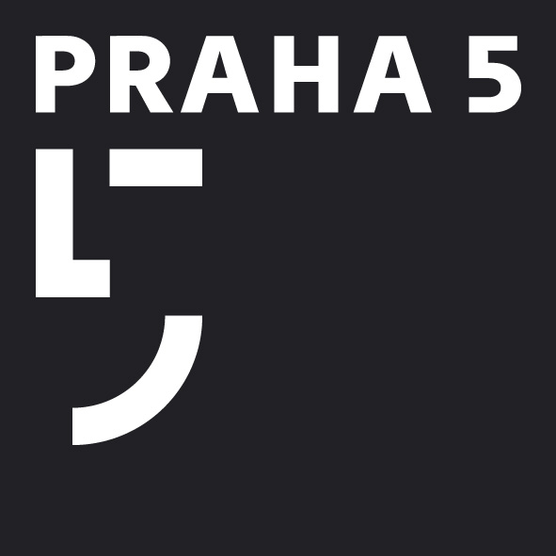
Městská část Praha 5
Úřad městské části Praha 5
Odbor občanskosprávní
nám. 14. října 1381/4, 150 22 Praha 5
telefon 257 000 992, fax 257 000 544
e-mail oos@praha5.cz, www.praha5.cz
IČO: 00063631, DIČ: CZ00063631

Žádost o vydání voličského průkazu pro volby do Evropského Parlamentu, které se uskuteční ve dnech 23. a 24. května 2014

Já, níže podepsaný pan/paní : jméno…………………… příjmení………………………….

narozen – den, měsíc, rok…………………………………č. OP……………………………

trvalý pobyt………………………………………………………………………………….

v souladu s ustanovením § 30 odst. 1, písm. a) a odst. 2 zákona č. 62/2003 Sb., o volbách do Evropského Parlamentu a o změně některých dalších zákonů v platném znění

žádám

o vydání voličského průkazu.

Voličský průkaz

- převezmu osobně u odboru občansko-správního Úřadu městské části Praha 5 ve dnech 8. 5. 2014 – 21. 5. 2014 (do 16.00 hodin)
- žádám zaslat na adresu: Paní/pan………………………………….
Ulice, název ….......................... č. p. …………č. o. ………..
Město/obec název………………………….
PSČ……………………pošta…………………….
Vyplní úřad : Totožnost žadatele ověřena dle platného OP č…………………………….
Podpis žadatele – učiněn před oprávněnou úřední osobou

………………………………………………………………
V případě, že žádost doručí jiná osoba, nebo žádost bude zasílána poštou, musí být opatřena úředně ověřeným podpisem. Písemná žádost musí být doručena nejpozději dne 8. 5. 2014.

V Praze dne voličský průkaz převzal dne …………….
podpis: ......................................................

